教 案
上课日期 |  |  |  | 课时数 |  | 2
第 6章  第4讲 | 授课名称 |  | 访问内容提供者、案例——短信备份 | 课 型 |  | 理论课
教学目标 | - 访问内容提供者、案例——短信备份
教学重难点 | 访问短信
课程思政点 | 为党育人，为国育才，培养学生的爱国主义情怀，培养学生树立正确的人生观、价值观、世界观
教法与学法 | 教学采用教师课堂讲授为主   概念性知识点：提出为什么，将抽象具体化，配合教学PPT、图例辅助讲解。   功能性知识点：提需求，并上机演示如何应用，重点内容总结运行原理。   项目实战开发：分析项目的各个功能模块，分别按照模块上机演练具体实现。
参考资料 | 《Android移动应用基础教程》  出版社：中国铁道出版社 作者：传智播客高教产品研发部
教学过程
教学内容 |  |  |  |  | 师生互动
一、情景导入  1、对上节课留的作业进行答疑。  2、回顾总结上节课的内容，引出本节课主题  老师引导，前两节课讲解了如何使用内容提供者暴露本应用的数据，接下来讲解如何通过另一个应用程序访问内容提供者所暴露的数据。  二、知识讲解  1、ContentResolver介绍（PPT13）  教师引导，在Android系统中，ContentResolver充当着一个中介的角色。应用程序通过ContentProvider暴露自己的数据，通过ContentResolver对应用程序暴露的数据进行操作。  由于在使用ContentProvider暴露数据时提供了相应操作的Uri，因此在访问现有的ContentProvider时要指定相应的Uri，然后通过ContentResovler对象来实现数据的操作。  Uri uri = Uri.parse("content://cn.itcast.db.personprovider/person");  ContentResolver resolver = context.getContentResolver();  Cursor cursor = resolver.query(uri, new String[] { "address", "date",  "type", "body" }, null, null, null);  while (cursor.moveToNext()) {  String address = cursor.getString(0);  long date = cursor.getLong(1);  int type = cursor.getInt(2);  String body = cursor.getString(3);  }  cursor.close();  上述代码用ContentResolver对象的query()方法实现了对其他应用数据的查询功能，需要注意的是，这里的Uri只能提供查询操作，如果使用查询操作的Uri进行更新操作会抛异常。 |  |  |  |  | 引导学生用百度等搜索引擎进行查找相关信息。  认真听从老师讲解。  掌握Android 内容提供者操作短信的方法  学生掌握内容提供者的使用用法
2、短信备份案例（PPT14）  老师引导，接下来通过“短信备份”案例学习使用ContentResolver查询内容提供者暴漏的数据。然后根据教材一步步编写程序，实现效果如下：  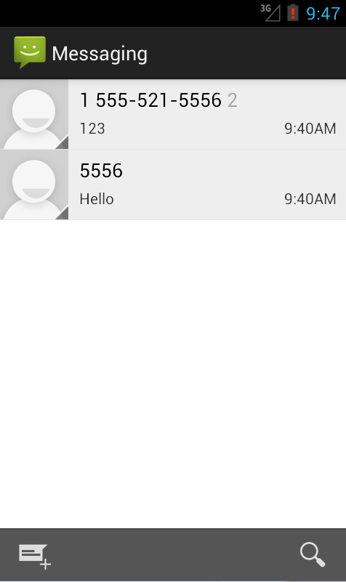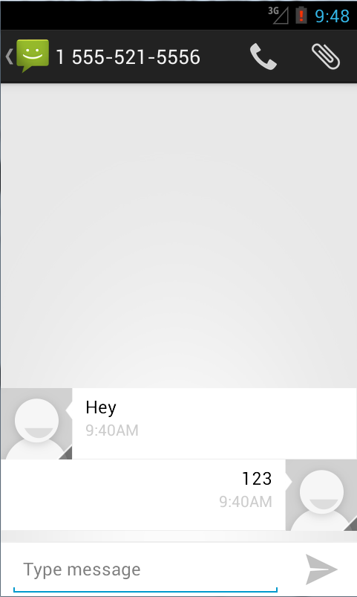  三、作业布置  1. 访问短信的Uri是什么  2. 内容提供者的如何实现短信备份 |  |  |  |  | 学生归纳、总结分组讨论本节课内容。  完成课堂练习。  学生认真记录教师布置的作业。
课后反思 |  | 恰当的采用多媒体教学手段，能提高增加教学密度，提高教学效率，也能增强学生学习的兴趣。这节课我借助了多媒体教学，效果还是不错的。

